FOTOGRAFIE DEI BENEFICIARI
ALLEVAMENTO DI CAPRE
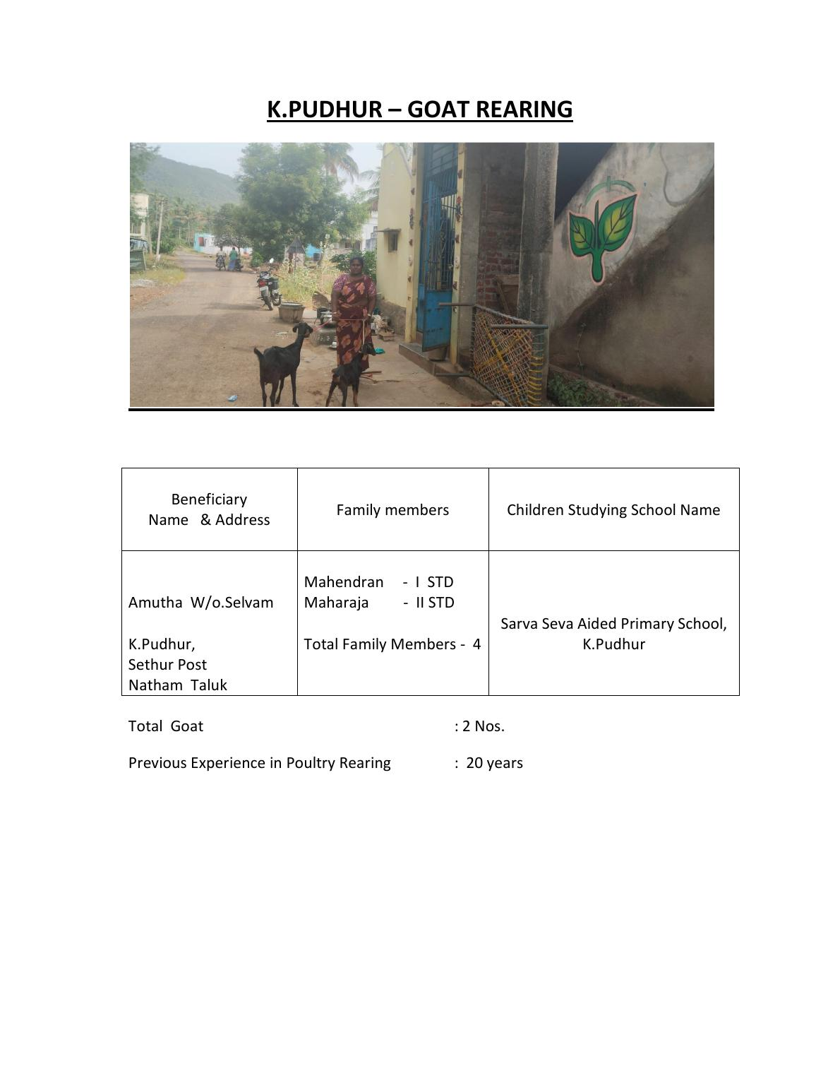

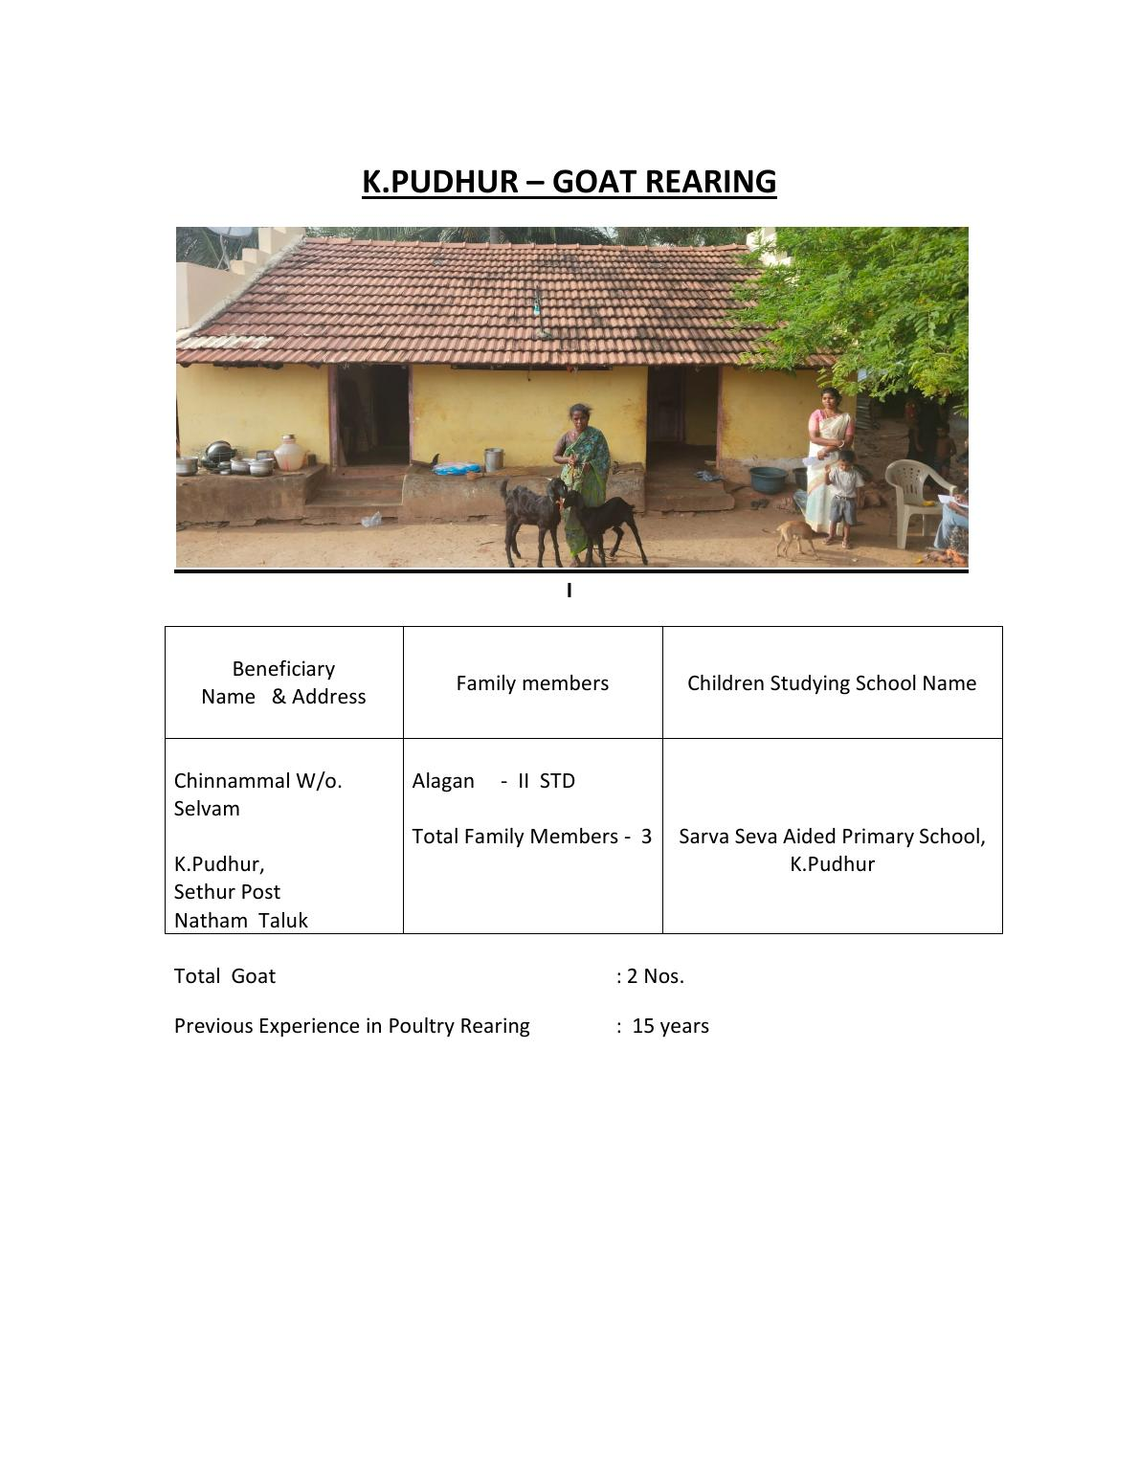

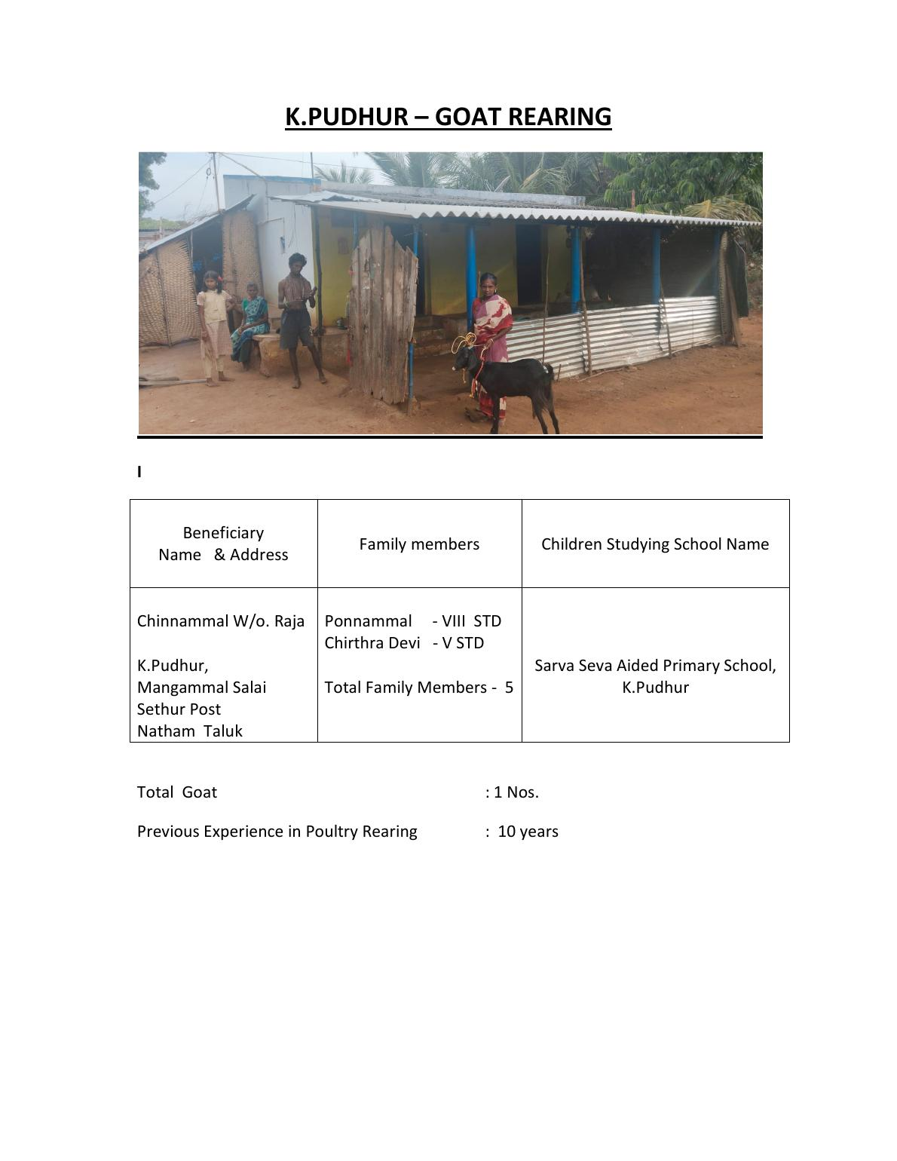

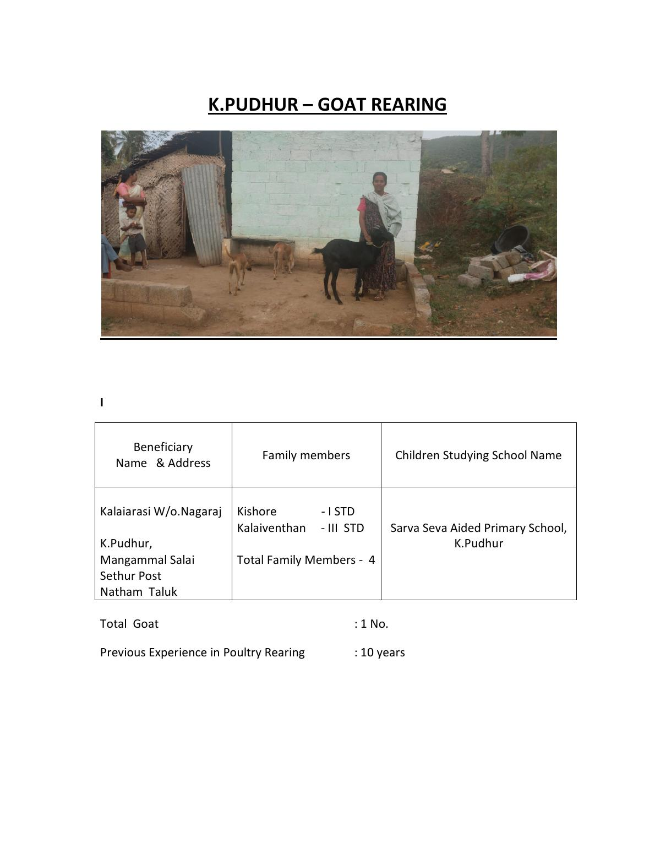

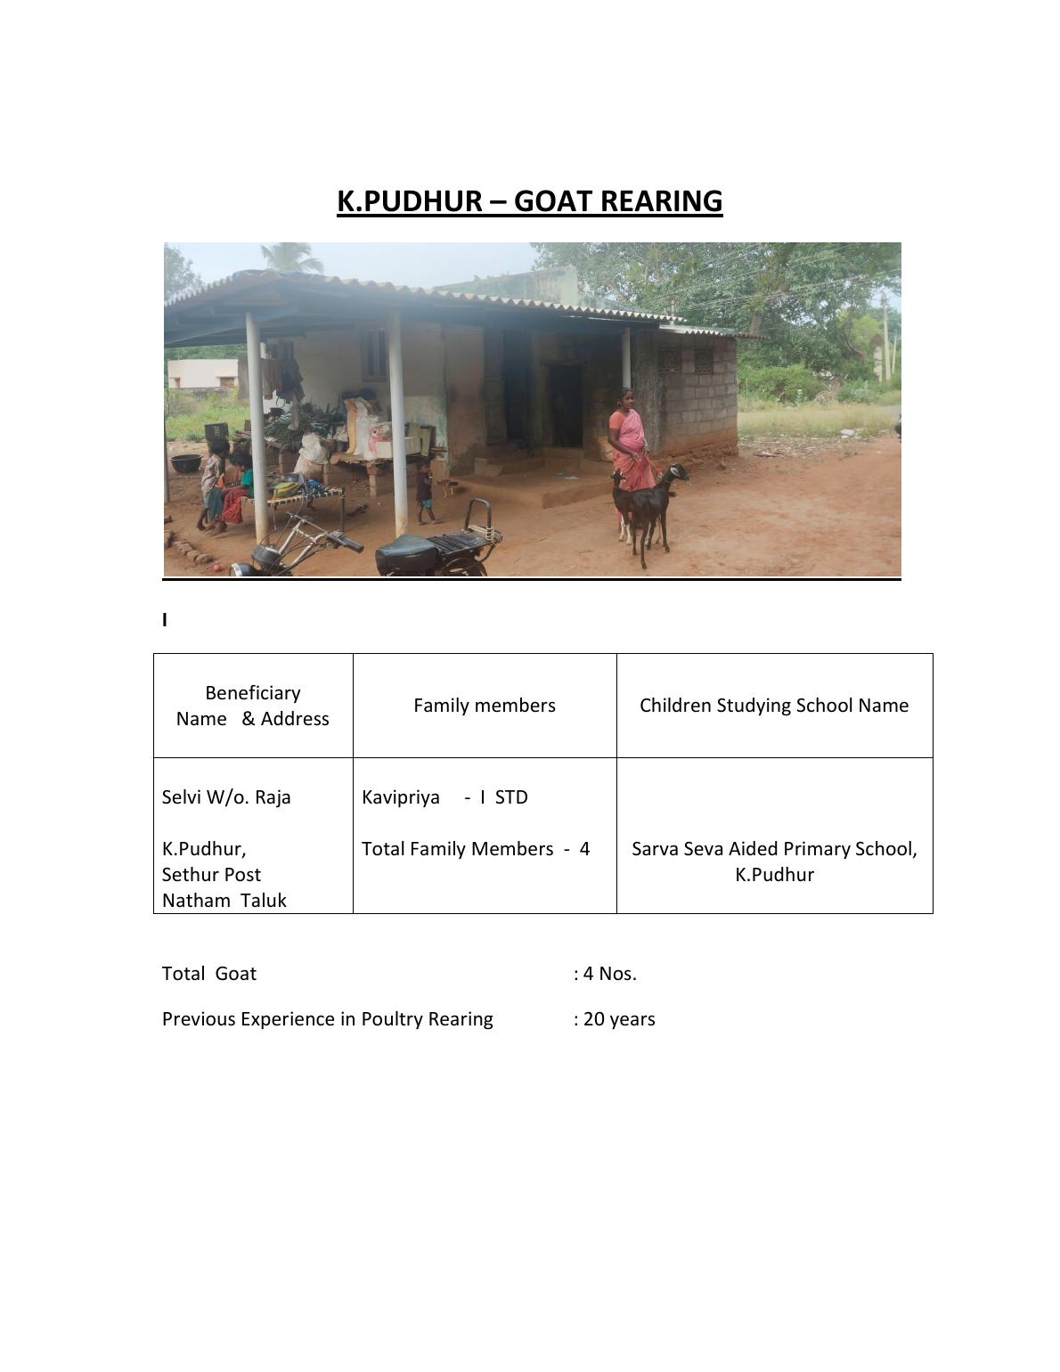

ALLEVAMENTO DI POLLAME
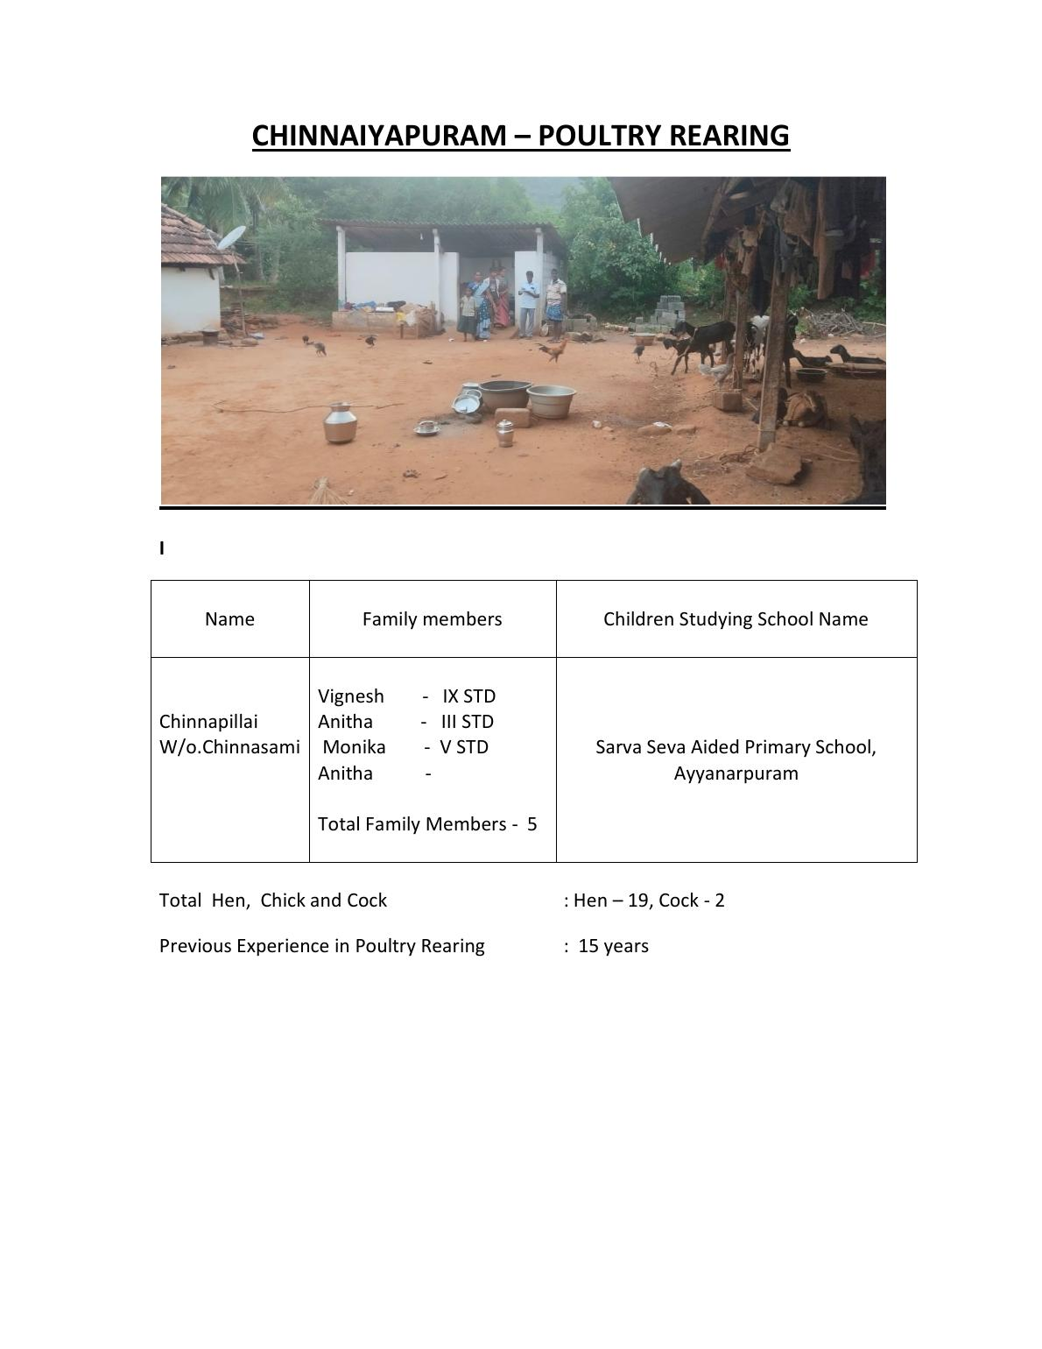

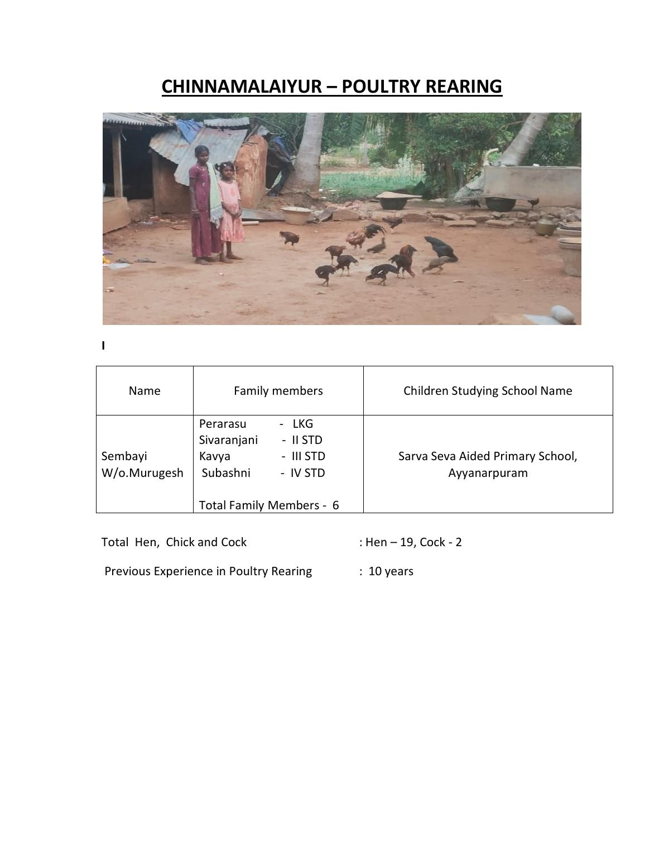

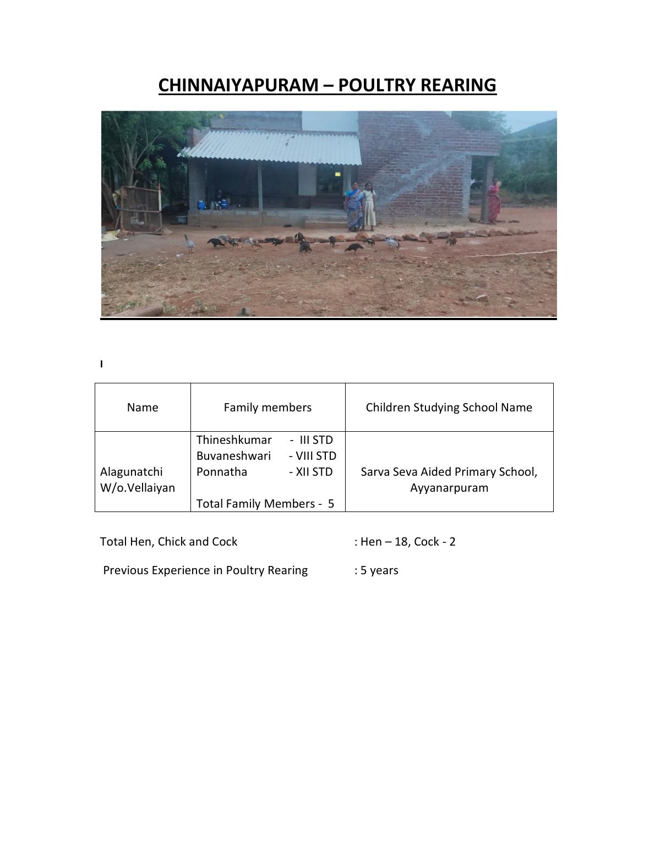

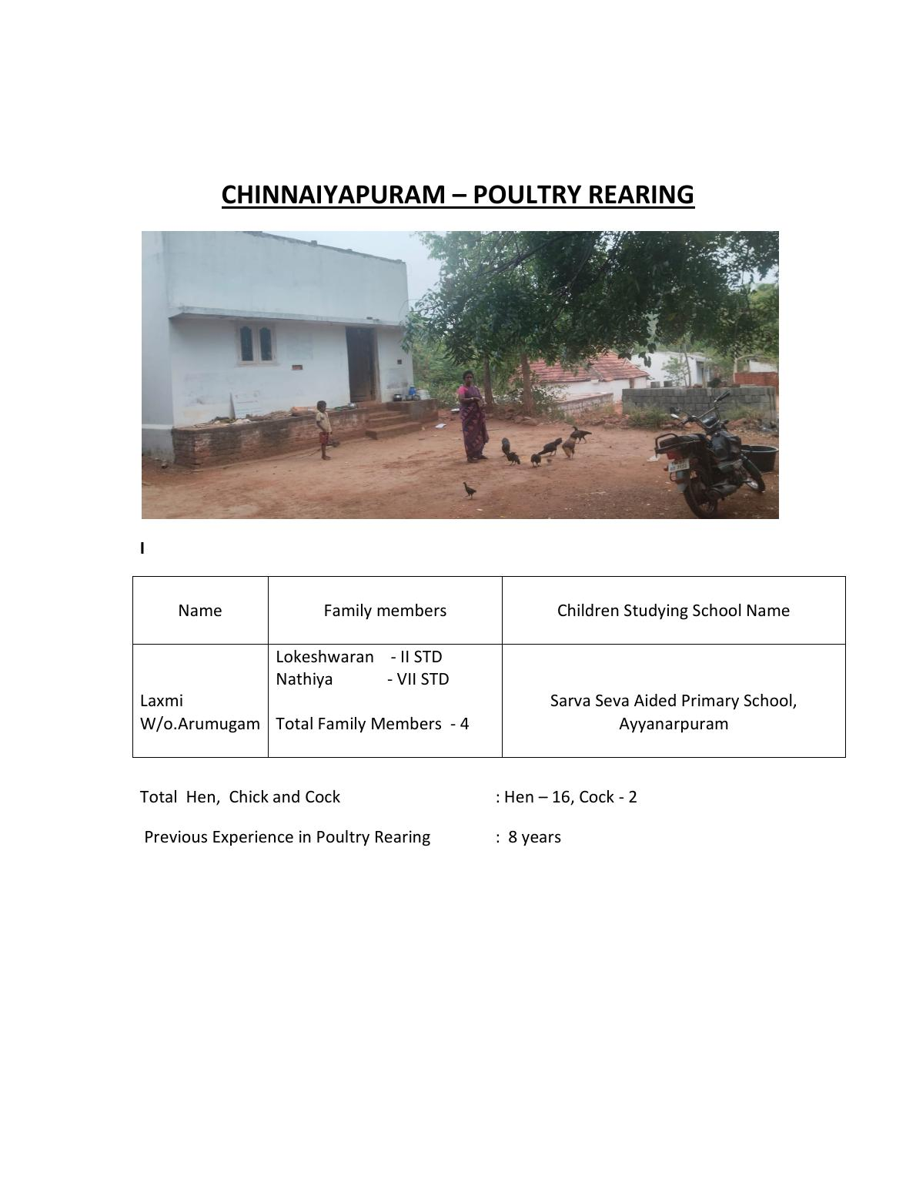

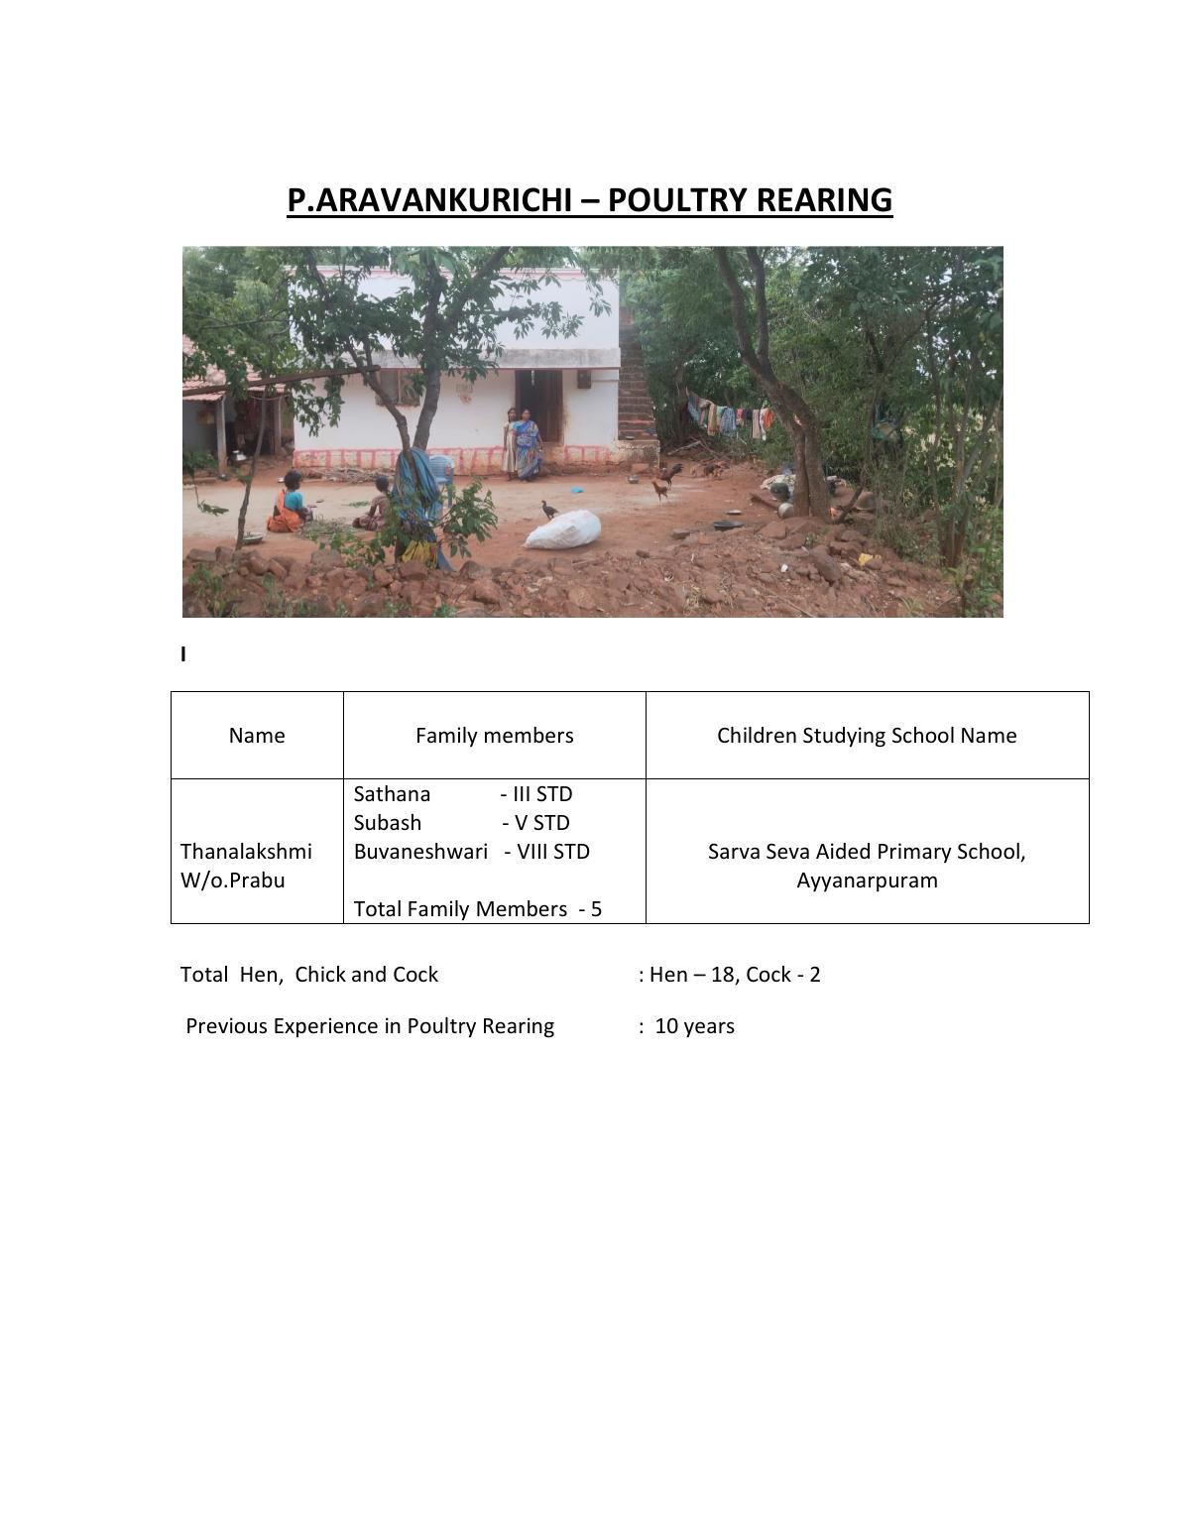

ALLEVAMENTO DI VITELLI
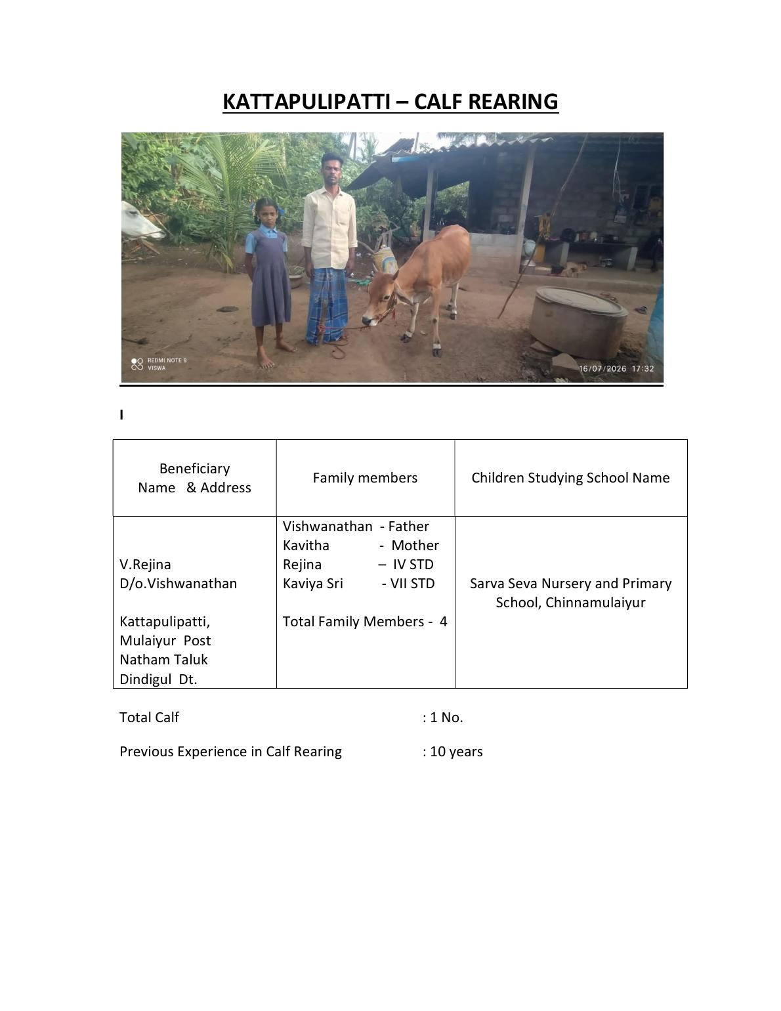

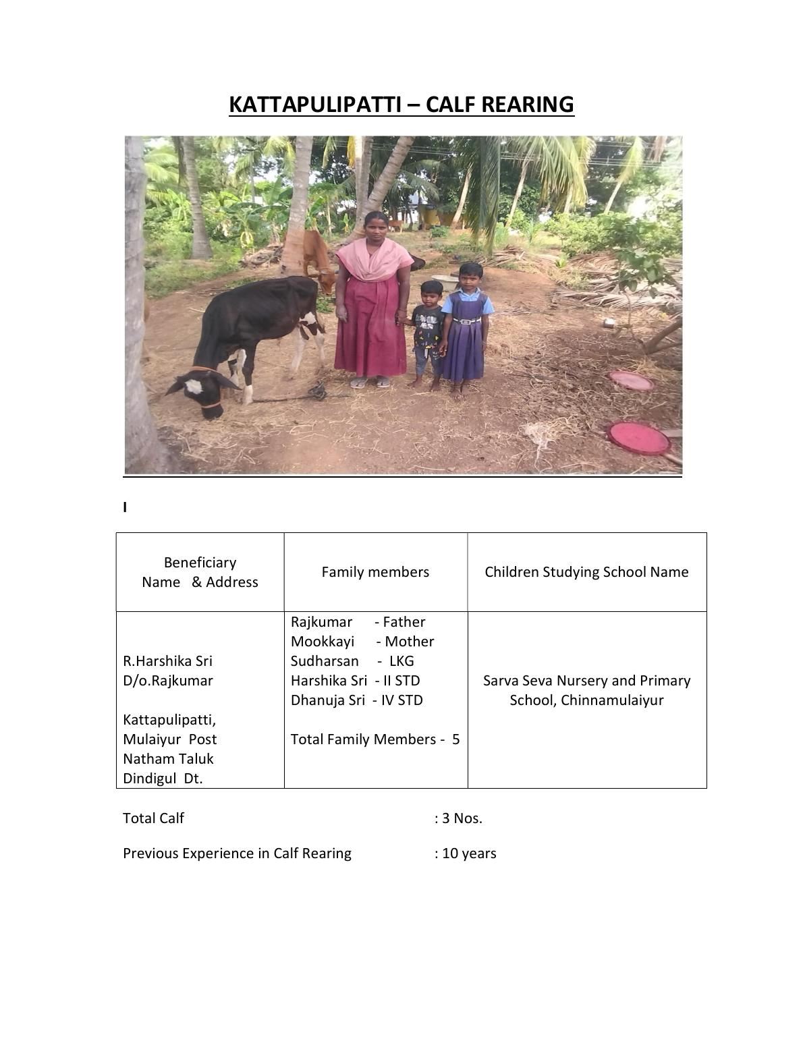

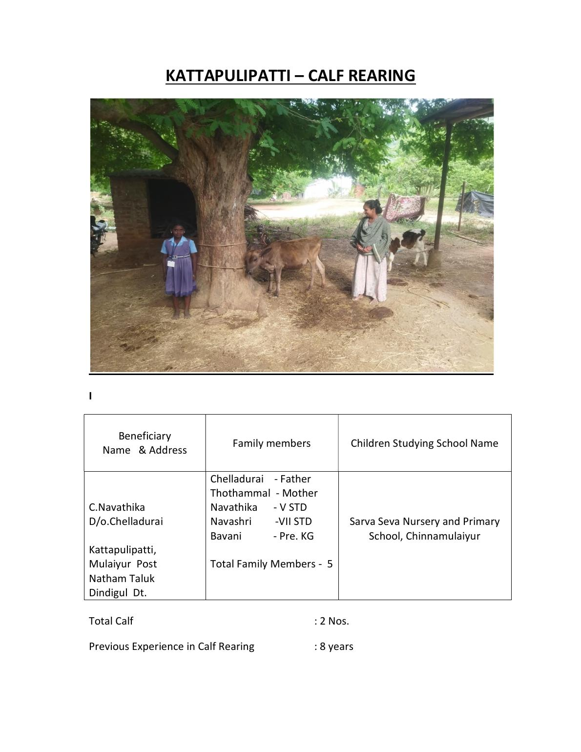

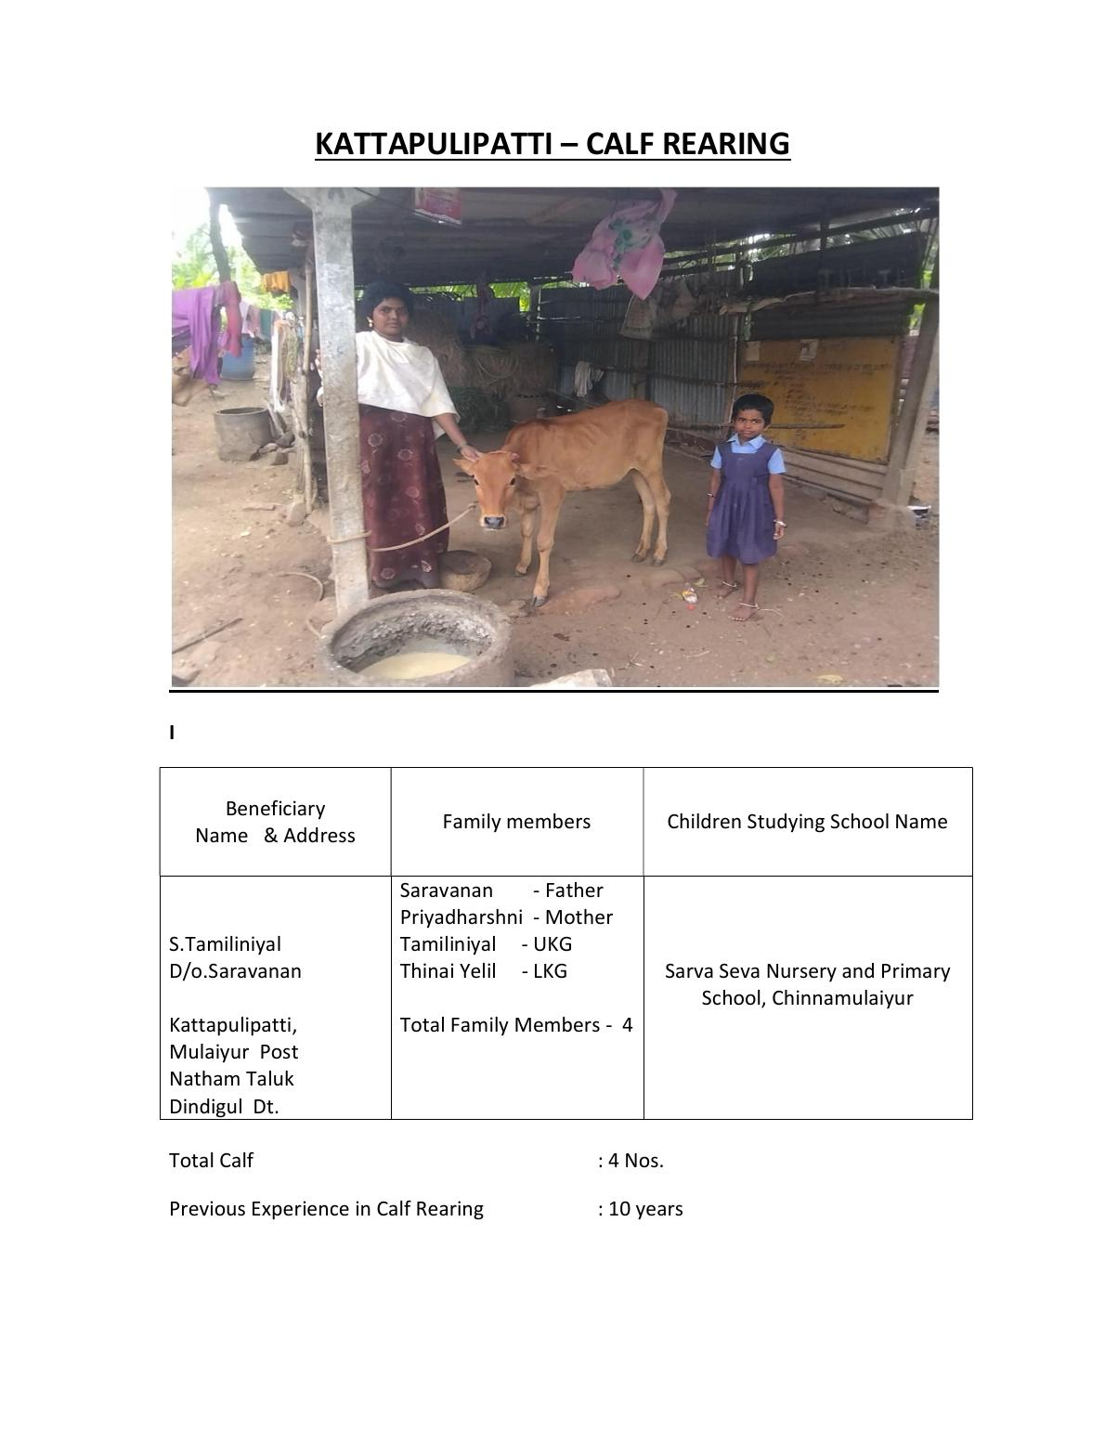

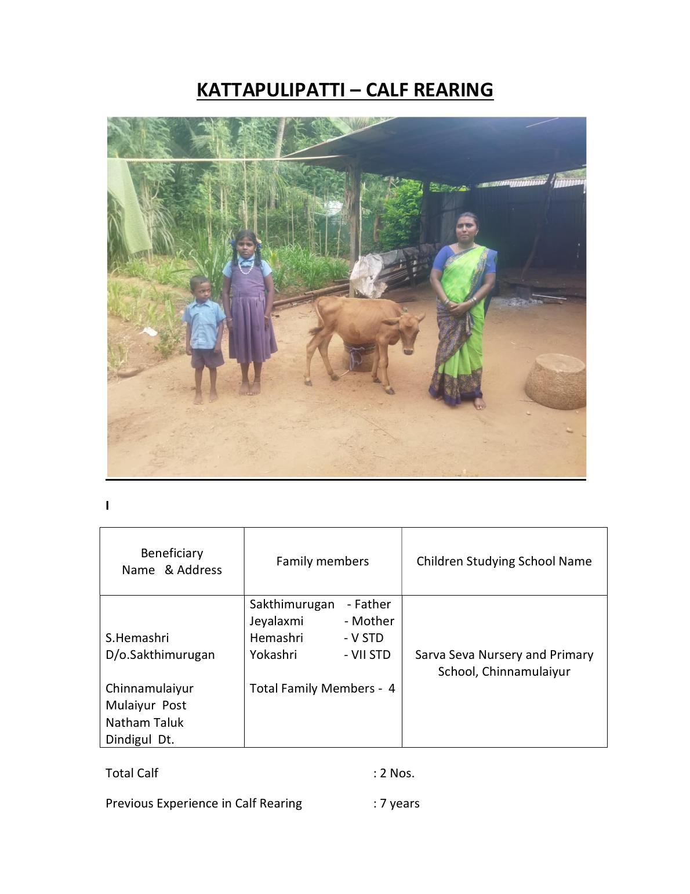

TRADUZIONE DELLE INFORMAZIONI RIPORTATE NELLE FOTOGRAFIE
ALLEVAMENTO DI CAPRE – K. Pudhur
1. Amutha, moglie di Selvam – K. Pudhur, Sethur Post, Natham Taluk
Figli: Mahendran, classe I; Maharaja, classe II. Famiglia composta da 4 persone. I bambini frequentano la Sarva Seva Aided Primary School di K. Pudhur. Capre: 2. Esperienza precedente nell'allevamento: 20 anni.
2. Chinnammal, moglie di Selvam – K. Pudhur, Sethur Post, Natham Taluk
Figlio: Alagan, classe II. Famiglia composta da 3 persone. Frequenta la Sarva Seva Aided Primary School di K. Pudhur. Capre: 2. Esperienza precedente nell'allevamento: 15 anni.
3. Chinnammal, moglie di Raja – K. Pudhur, Mangammal Salai, Sethur Post, Natham Taluk
Figlie: Ponnammal, classe VIII; Chirthra Devi, classe V. Famiglia composta da 5 persone. Frequentano la Sarva Seva Aided Primary School di K. Pudhur. Capra: 1. Esperienza precedente nell'allevamento: 10 anni.
4. Kalaiarasi, moglie di Nagaraj – K. Pudhur, Mangammal Salai, Sethur Post, Natham Taluk
Figli: Kishore, classe I; Kalaiventhan, classe III. Famiglia composta da 4 persone. Frequentano la Sarva Seva Aided Primary School di K. Pudhur. Capra: 1. Esperienza precedente nell'allevamento: 10 anni.
5. Selvi, moglie di Raja – K. Pudhur, Sethur Post, Natham Taluk
Figlia: Kavipriya, classe I. Famiglia composta da 4 persone. Frequenta la Sarva Seva Aided Primary School di K. Pudhur. Capre: 4. Esperienza precedente nell'allevamento: 20 anni.
ALLEVAMENTO DI POLLAME
1. Anitha, moglie di Chinnasami – Chinnaiyapuram
Tra i componenti della famiglia sono indicati Vignesh, classe IX; Chinnapillai, classe III; Monika, classe V. Famiglia composta da 5 persone. Scuola: Sarva Seva Aided Primary School, Ayyanarpuram. 19 galline e 2 galli. Esperienza nell'allevamento di pollame: 15 anni.
2. Sembayi, moglie di Murugesh – Chinnamalaiyur
Perarasu, LKG (scuola dell'infanzia); Sivaranjani, classe II; Kavya, classe III; Subashni, classe IV. Famiglia composta da 6 persone. Scuola: Sarva Seva Aided Primary School, Ayyanarpuram. 19 galline e 2 galli. Esperienza nell'allevamento di pollame: 10 anni.
3. Alagunatchi, moglie di Vellaiyan – Chinnaiyapuram
Thineshkumar, classe III; Buvaneshwari, classe VIII; Ponnatha, classe XII. Famiglia composta da 5 persone. Scuola: Sarva Seva Aided Primary School, Ayyanarpuram. 18 galline e 2 galli. Esperienza nell'allevamento di pollame: 5 anni.
4. Laxmi, moglie di Arumugam – Chinnaiyapuram
Lokeshwaran, classe II; Nathiya, classe VII. Famiglia composta da 4 persone. Scuola: Sarva Seva Aided Primary School, Ayyanarpuram. 16 galline e 2 galli. Esperienza nell'allevamento di pollame: 8 anni.
5. Thanalakshmi, moglie di Prabu – P. Aravankurichi
Sathana, classe III; Subash, classe V; Buvaneshwari, classe VIII. Famiglia composta da 5 persone. Scuola: Sarva Seva Aided Primary School, Ayyanarpuram. 18 galline e 2 galli. Esperienza nell'allevamento di pollame: 10 anni.
ALLEVAMENTO DI VITELLI – Kattapulipatti
1. V. Rejina, figlia di Vishwanathan – Kattapulipatti, Mulaiyur Post, Natham Taluk, distretto di Dindigul
Famiglia: Vishwanathan (padre), Kavitha (madre), Rejina (classe IV), Kaviya Sri (classe VII). Famiglia composta da 4 persone. Scuola: Sarva Seva Nursery and Primary School, Chinnamulaiyur. Vitello: 1. Esperienza nell'allevamento: 10 anni.
2. R. Harshika Sri, figlia di Rajkumar
Famiglia: Rajkumar (padre), Mookkayi (madre), Sudharsan (LKG), Harshika Sri (classe II), Dhanuja Sri (classe IV). Famiglia composta da 5 persone. Vitelli: 3. Esperienza nell'allevamento: 10 anni.
3. C. Navathika, figlia di Chelladurai
Famiglia: Chelladurai (padre), Thothammal (madre), Navathika (classe V), Navashri (classe VII), Bavani (Pre-KG). Famiglia composta da 5 persone. Vitelli: 2. Esperienza nell'allevamento: 8 anni.
4. S. Tamiliniyal, figlia di Saravanan
Famiglia: Saravanan (padre), Priyadharshni (madre), Tamiliniyal (UKG), Thinai Yelil (LKG). Famiglia composta da 4 persone. Vitelli: 4. Esperienza nell'allevamento: 10 anni.
5. S. Hemashri, figlia di Sakthimurugan – Chinnamulaiyur
Famiglia: Sakthimurugan (padre), Jeyalaxmi (madre), Hemashri (classe V), Yokashri (classe VII). Famiglia composta da 4 persone. Vitelli: 2. Esperienza nell'allevamento: 7 anni.

